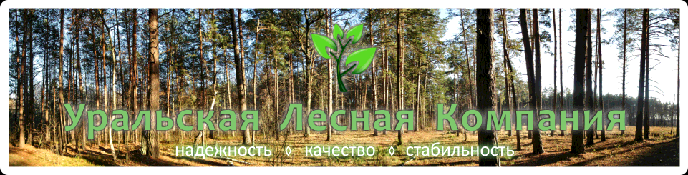
Прайс-лист на пиломатериалы
"Уральская Лесная Компания"
620057 Россия: г.Екатеринбург, ул. Софьи Ковалевской 3, оф 400а
тел:. +7 (343) 385 11 31, 202-00-24
www.uralleskom.ru
E-mail: 2020024@mail.ru
Предлагаем рассмотреть возможность поставки пиломатериалов любой номенклатуры и объёма. Срочно отгрузим продукцию в любой регион РФ железнодорожным или автомобильным транспортом. Цены указаны - франко-склад Екатеринбург.
- - - - - -
ВНИМАНИЕ АКЦИЯ - 1 000 куб. Доска обрезная 40х150х6000 по спец. цене - 7 500 Р.
3-4 сорт. подробнее уточните у менеджера!
- - - - - - Цена на пиломатериалы
1. Обрезной пиломатериал (естественной влажности):
/ Цена по акции
Наименование | Цена за куб.метр  с НДС | Цена за куб.метр  БЕЗ НДС/налич.
Брус цена за куб
Брус 100 * 100 * 6000 1-2 сорт | 10 500 Р. / М3 9 000 Р./м3 | 8 500 Р. / М3
Брус 100 * 150 * 6000 1-2 сорт | 10 500 Р. / М3 9 000 Р./ м3 | 8 500 Р. / М3
Брус 150 * 150 * 6000 1-2 сорт | 10 500 Р. / М3 9 000 Р./ м3 | 8 500 Р. / М3
Брус 150 * 200 * 6000 1-2 сорт | 10 500 Р. / М3 9 000 Р./ м3 | 8 500 Р. / М3
Брусок цена за куб
Брусок 25 * 30 * 3000 1-2 сорт | 10 200 Р. / м3 | 8 500 Р. / М3
Брусок 50 * 50 * 3000 1-2 сорт | 10 200 Р. / м3 | 8 500 Р. / М3
Брусок 50 * 70 * 3000 1-2 сорт | 10 200 Р. / м3 | 8 500 Р. / М3
Доска цена за куб
Доска 25 * 100 * 6000 1-2 сорт | 10 500 Р. / М3 9 000 Р./ м3 | 8 500 Р. / М3
Доска 25 * 125 * 6000 1-2 сорт | 10 500 Р. / М3 9 000 Р./ м3 | 8 500 Р. / М3
Доска 25 * 150 * 6000 1-2 сорт | 10 500 Р. / М3 9 000 Р./ м3 | 8 500 Р. / М3
Доска 25 * 150 * 6000 2-3 сорт | 10 500 Р. / М3 9 000 Р./ м3 | 8 500 Р. / М3
Доска 40 * 100 * 6000 1-2 сорт | 10 500 Р. / М3 9 000 Р./ м3 | 8 500 Р. / М3
Доска 40 * 125 * 6000 1-2 сорт | 10 500 Р. / М3 9 000 Р./ м3 | 8 500 Р. / М3
Доска 40 * 150 * 6000 1-2 сорт | 10 500 Р. / М3 9 000 Р./ м3 | 8 500 Р. / М3
Доска 50 * 100 * 6000 1-2 сорт | 10 500 Р. / М3 9 000 Р./ м3 | 8 500 Р. / М3
Доска 50 * 150 * 6000 1-2 сорт | 10 500 Р. / М3 9 000 Р./ м3 | 8 500 Р. / М3
Доска 50 * 200 * 6000 1-2 сорт | 10 500 Р. / М3 9 000 Р./ м3 | 8 500 Р. / М3

2. Сухой пиломатериал

Брус цена за куб
Брус 100 * 100 * 6000 1-2 сорт | 12 500 Р. / М3 | 12 000 Р. / М3
Брус 100 * 150 * 6000 1-2 сорт | 12 500 Р. / М3 | 12 000 Р. / М3
Брус 150 * 150 * 6000 1-2 сорт | 12 500 Р. / М3 | 12 000 Р. / М3
Брус 150 * 200 * 6000 | 12 900 Р. / М3 | 12 400 Р. / М3
Доска цена за куб
Доска 25 * 100 * 6000 1-2 сорт | 12 500 Р. / М3 | 12 000 Р. / М3
Доска 25 * 125 * 6000 1-2 сорт | 12 500 Р. / М3 | 12 000 Р. / М3
Доска 25 * 150 * 6000 1-2 сорт | 12 500 Р. / М3 | 12 000 Р. / М3
Доска 40 * 100 * 6000 1-2 сорт | 12 500 Р. / М3 | 12 000 Р. / М3
Доска 40 * 125 * 6000 1-2 сорт | 12 500 Р. / М3 | 12 000 Р. / М3
Доска 40 * 150 * 6000 1-2 сорт | 12 500 Р. / М3 | 12 000 Р. / М3
Доска 50 * 100 * 6000 1-2 сорт | 12 500 Р. / М3 | 12 000 Р. / М3

По дополнительному запросу готовы рассчитать стоимость продукции с учётом транспортных расходов до грузополучателя. Возможно изготовление продукции по размерам заказчика. Цены указаны с НДС.

Наличие уточняйте у менеджеров компании:
Телефон: +7 (343) 385-11-31
+7 (343) 202-00-24
Электронная почта: 2020024@mail.ru
ICQ: 466-137-516

